МИНИСТЕРСТВО НАУКИ И ВЫСШЕГО ОБРАЗОВАНИЯ РОССИЙСКОЙ ФЕДЕРАЦИИ

федеральное государственное бюджетное образовательное учреждение высшего образования

«УЛЬЯНОВСКИЙ ГОСУДАРСТВЕННЫЙ ТЕХНИЧЕСКИЙ УНИВЕРСИТЕТ»

Факультет информационных систем и технологий

Кафедра «Измерительно-вычислительные комплексы»

**ПОЯСНИТЕЛЬНАЯ ЗАПИСКА**

**к корпоративной информационной системе**

**«Система почтовой компании»**

**Составил**:

студент группы ЦИСТбв-51

Нгуен Хыу Ан

« _ » ______ 2023 г.

**Проверил**:

Кандаулов Валерий Михайлович

« » 2023 г.

Ульяновск

2023

Оглавление

1. Характеристика почтовой компании 3

1.1. Описание предприятия 3

1.2. Цели предприятия 3

1.3. Организационная структура 3

1.4. Функциональное разделение труда 5

2. Контекстная диаграмма почтовой компании 6

3. Декомпозиция бизнес процессов 8

4. Проектирование ЛВС предприятия 13

4.2. Выбор топологии сети 14

Выбор сетевого аппаратного обеспечения 22

Перечень технического обеспечения 23

Материальное обеспечение 24

Заключение 26

Список используемой литературы 27

# 1. Характеристика почтовой компании

## 1.1. Описание предприятия

Почтовая компания занимается доставкой допустимых размеров и веса посылок от частных лиц и юридических лиц. Чтобы воспользоваться услугами почтовой компании нужно либо лично обратиться к почтальону в почтовом отделении, либо через веб-сайт организации.

Число сотрудников, работающих на предприятии, составляет 11 человек.

Количество пунктов выдачи у организации - 100 штук. Значит количество операторов равно 100 человек.

Также нужно учесть курьеров, их может быть более 100.

## 1.2. Цели предприятия

Основные цели компании:

* доставка грузов без повреждения от точки А до точки Б за минимальное время;
* открытие новых пунктов выдачи;
* совершенствование обработки заказов на доставку посылок.

## 1.3. Организационная структура

**Организационная структура предприятия** (ОСУ) — это совокупность звеньев (структурных подразделений) и связей между ними. Схема организационной структуры курьерской компании представлена на рисунке 1.

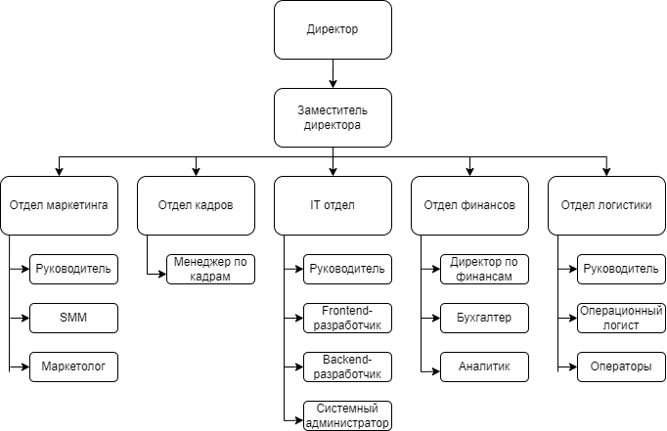Рисунок 1 – Организационная структура.

**Операционный логист**– это специалист, который решает вопросы, связанные с оптимизацией различных рабочих процессов (снабжения, складирования, распределения, транспортировки и т.д.), занимается планированием, организацией, выполнением и контролем движения и размещения материальных и нематериальных потоков и ресурсов.

**SMM-менеджер** – это специалист, который занимается продвижением товаров или услуг организации через социальные сети.

**Менеджер по кадрам** – это специалист, который, в зависимости от правил компании, занимается подбором, адаптацией, увольнением и даже развитием персонала.

Под **оператором** понимается служащий в пункте выдачи, которые занимается приёмкой посылок, либо передачи посылок получателю. Количество операторов равно общее количество пунктов выдачи принадлежащих организации.

## 1.4. Функциональное разделение труда

Каждое структурное подразделение выполняет определенные, возложенные на него виды деятельности. Рассмотрим функции каждого подразделения по отдельности. Для определенных сотрудников устанавливается компьютерное рабочее место.

Таблица 1 — Функциональные обязанности сотрудников.

|  |  |  |
| --- | --- | --- |
| **Отдел** | **Обязанности** | **Количество рабочих мест** |
| Отдел кадров | Кадровый учёт;  Поиск и наем сотрудников;  Охрана труда; | 1 |
| Отдел маркетинга | Реклама и продвижение услуг компании; | 3 |
| IT-отдел | Отвечает за функционирование учётной (ERP) системы и веб-сайта организации; | 4 |
| Отдел финансов | Финансовый учёт компании;  Составление финансовой отчётности; | 3 |
| Отдел логистики | Создание эффективных и оптимальных маршрутов перемещения посылок;  Сокращение расходов предприятия;  Обеспечение целостности и сохранности грузов; | 103 |

# 2. Контекстная диаграмма почтовой компании

Основной бизнес-процесс или активность почтовой организации является перевозка посылок и грузов за минимально возможное время до точки назначения по возможности в нетронутом виде.

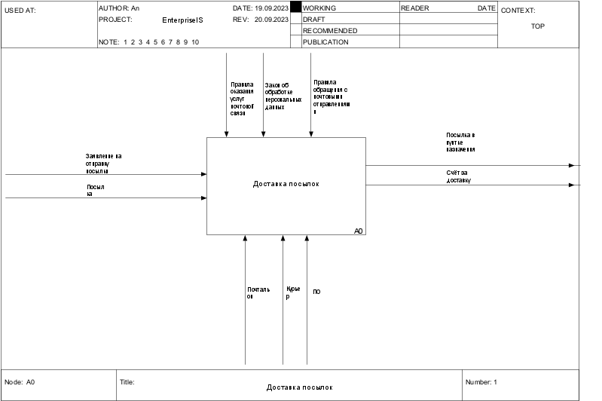Далее на рис. 1 представлена диаграмма IDEF0 нулевого уровня.

Рисунок 2 – Диаграмма нулевого уровня.

Для отправки посылки клиент должен заполнить заявление на отправку посылки, где он должен указать город назначения, хрупкий груз или нет, в пункт выдачи почтового отделения или же до двери дома получателя (способ получения), персональные данные клиента и получателя. Также клиент должен дать согласие на обработку персональных данных. В персональные данные обязательно должно быть ФИО, год рождения, номер и серия паспорта, гражданство, кем выдан документ, номер телефона на который будет поступать состояние посылки. Необязательным полями будут электронный почтовый адрес отправителя посылки. Затем клиент передаёт посылку почтальону. Он затем измеряет размеры груза, вес груза и вводит эту информацию в ИС. Исходя их этих данных ИС формирует задание какому курьеру передать заказ и на какое время. И после этого почтальон получает от ИС задание курьера и далее он отправляет его назначенному курьеру. После этого отправляется уведомление клиенту о статусе груза. Затем курьер перевозит его до пункта назначения. После доставки груза до места назначения и почтальон должен отправить через ИС уведомление отправителю о том что посылка доставлена до адресата.

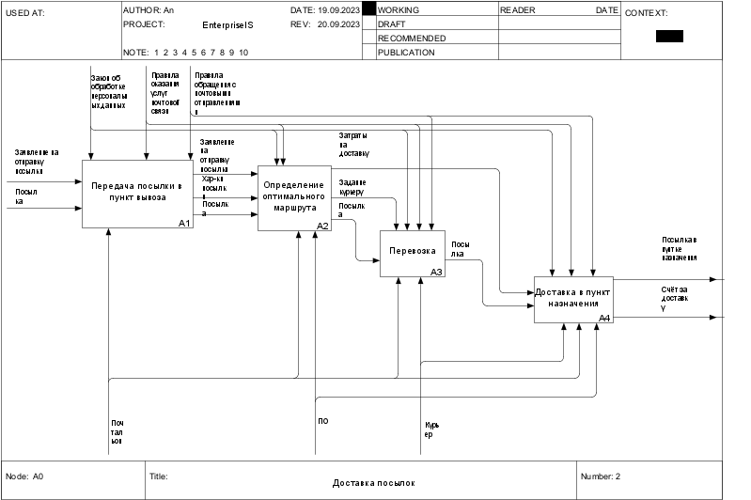На рисунке 3 представлена диаграмма первого уровня декомпозиции функции «Доставка посылок».

Рисунок 3 – Диаграмма первого уровня декомпозиции.

# 3. Декомпозиция бизнес процессов

После проработки потоков контекстной диаграммы можно перейти к декомпозиции. Чаще всего прибегают к разделению всего многообразия процессов на основные крупные блоки, наиболее значимыми из которых в нашем случае являются следующие:

1. Создание продукта (результата).
2. Продвижение и продажа – работа с клиентским потоком.
3. Обеспечение деятельности по созданию продукта – вторичные процессы, которые необходимы для соблюдения государственных требований или удобства работы (кадровый и бухгалтерский учет, транспортное обслуживание, уборка помещений и прочее).
4. Создание потоков управления – деятельность по разработке управленческих решений, которые будут определять требования ко всем процессам компании.

Нам нужно разбить по четыре функции каждого блока на первом уровне декомпозиции.

На рисунке 4 представлен первый уровень декомпозиции функции «Доставка посылок» блок А1. Здесь почтальон (оператор) должен принять заявление на отправку посылки от клиента-отправителя. После принятия заявления проверяет правильность заполнения. Затем принимает посылку от клиента. Далее почтальон должен измерить размер посылки такие как ширину, высоту, длину. После этого он должен упаковать посылку в коробку с или без наполнителя.

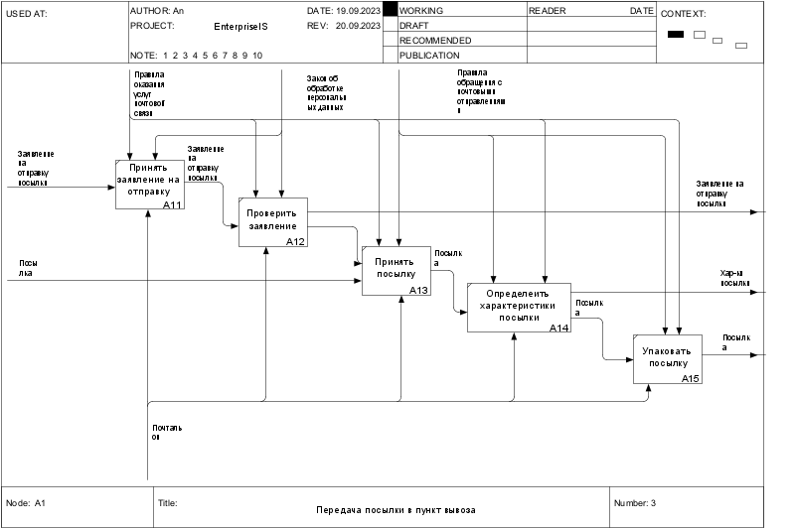

Рисунок 4 – Диаграмма 2-ого уровня декомпозиции А1.

Переходим к блоку А2. Диаграмма представлена на рисунке 5. Почтальон должен зарегистрировать характеристики посылки и скан заявления в информационной системе. Затем ИС выбирает подходящего курьера и время отправки. После рассчитывает затрату на доставку и составляет задание курьеру. Это может реализовано в виде СМС сообщения, электронного письма, или в виде задания в специализированном ПО, установленный на телефоне курьера.

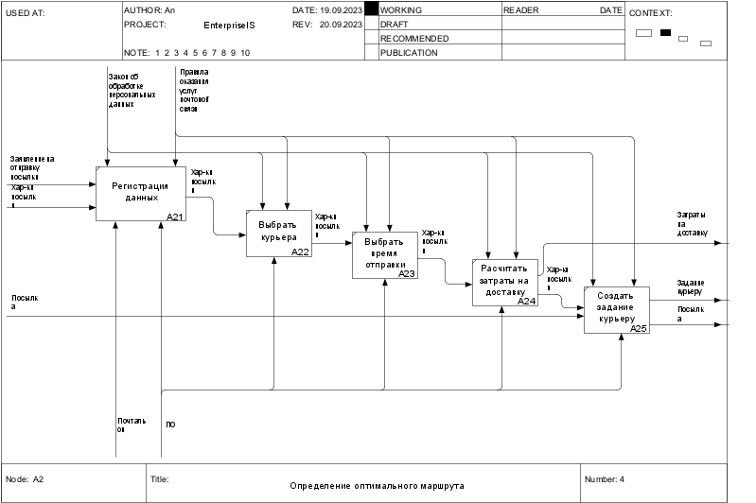

Рисунок 5 – Диаграмма 2-ого уровня декомпозиции А2.

Далее идёт декомпозиция блока А3, представленная на рисунке 6. После получения задания курьер должен приехать в пункт почтового отделения и забрать посылку. Посылка разгружается в транспортное средство курьера. Затем он должен поехать по маршруту заданный в выданном заданий.

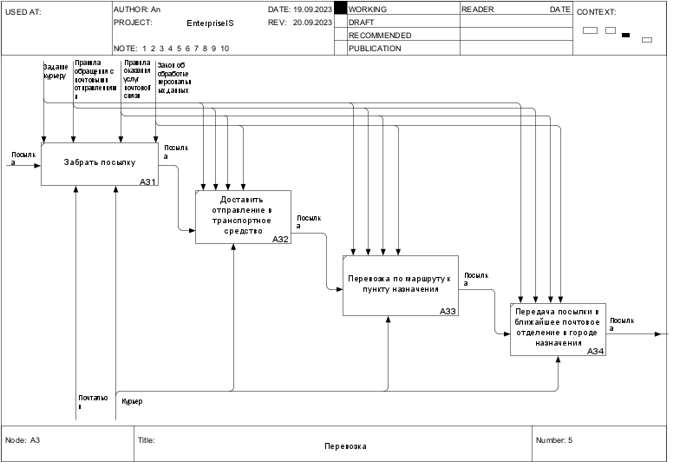

Рисунок 6 – Диаграмма 2-ого уровня декомпозиции А3.

Далее идём к последнему блоку А4 на рисунке 7. Почтальон (оператор) в почтовом отделении получает посылку от курьера, проверяя её целостность. Затем почтальон обновляет состояние посылки в учётной системе. Потом получатель принимает посылку и затем счёт за доставку.

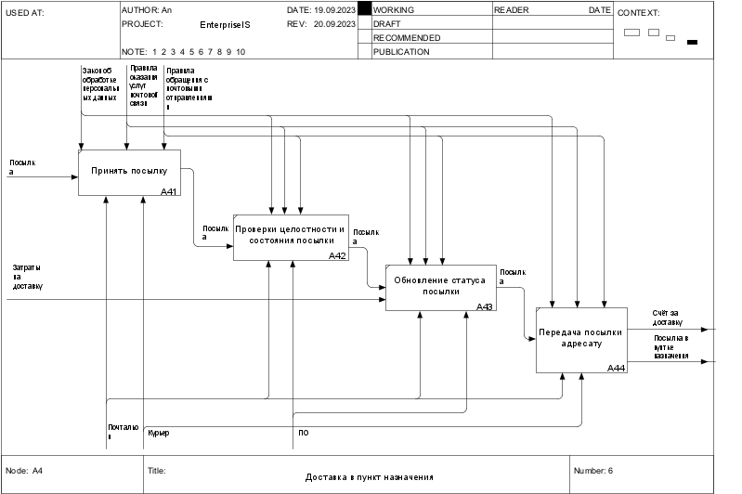

Рисунок 7 – Диаграмма 2-ого уровня декомпозиции А4.

# 4. Проектирование ЛВС предприятия

Под ЛВС (Локально вычислительная сеть) понимают совместное подключение нескольких отдельных компьютерных рабочих мест (рабочих станций) к единому каналу передачи данных. Благодаря вычислительным сетям пользователи получают возможность одновременного использования программ, баз данных, периферийных устройств и появляется возможность оперативного обмена данными между пользователями.

Компьютеры, входящие в ЛВС клиент – серверной архитектуры, делятся на два типа: рабочие станции, или клиенты, предназначенные для пользователей, и файловые серверы, которые, как правило, недоступны для обычных пользователей и предназначены для управления ресурсами сети.

Аналогично на файловом сервере запускается сетевое программное обеспечение, которое позволяет ему взаимодействовать с рабочей станцией и обеспечить доступ к своим файлам.

На данной организации локальная вычислительная сеть позволит решать следующие задачи:

* одновременный доступ к базе данных, на которой могут быть размещены необходимые для выполнения работы документы, с нескольких рабочих мест;
* использование программного обеспечения, установленного на сервере. Благодаря этому нет необходимости устанавливать программы на каждой компьютер в отдельности;
* обеспечение совместного использования в организации периферийных устройств, таких как принтер, сканер, жёсткие диски;
* высокая степень защиты данных, контроль над доступом пользователей к информации;
* высокая степень сохранения информации, достигаемая с помощью централизованного резервного копирования данных;
* упрощение документооборота, так как работники могут просматривать, редактировать и комментировать документы, не покидая своих рабочих мест;
* возможность совместного использования документов;
* освобождение свободного места на детском диске ПК, благодаря сохранению и архивированию работы на сервере.

Так как ЛВС открывает перед пользователями множество новых возможностей, а также упрощает работу с информацией внутри организации ЛВС является необходимым элементом для полноценной работы ООО «Деливери Клаб».

## 4.2. Выбор топологии сети

**Топология** – это конфигурация сети, способ соединения элементов сети (то есть компьютеров) друг с другом. Чаще всего встречаются три способа объединения компьютеров в локальную сеть: «звезда», «общая шина» и «кольцо».

**Соединение типа «звезда»**. Каждый компьютер через специальный сетевой адаптер подключается отдельным кабелем к объединяющему устройству. При необходимости можно объединить вместе несколько сетей с топологией «звезда», при этом конфигурация сети получается разветвленной.

Достоинства: при соединении типа «звезда» легко искать неисправность в сети.

Недостатки: соединение не всегда надежно, поскольку выход из строя центрального узла может привести к остановке сети.

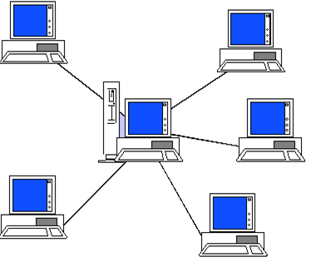

Рисунок 8 — Схема соединения «звезда»

**Соединение «общая шина»**. Все компьютеры сети подключаются к одному кабелю; этот кабель используется совместно всеми рабочими станциями по очереди. При таком типе соединения все сообщения, посылаемые каждым отдельным компьютером, принимаются всеми остальными компьютерами в сети.

Достоинства: в топологии «общая шина» выход из строя отдельных компьютеров не приводит всю сеть к остановке.

Недостатки: несколько труднее найти неисправность в кабеле и при обрыве кабеля (единого для всей сети) нарушается работа всей сети.

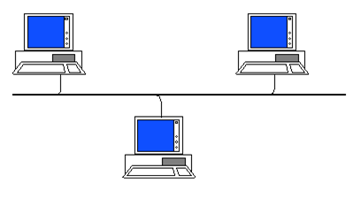

Рисунок 9 — Схема соединения «общая шина»

**Соединение типа «кольцо»**. Данные передаются от одного компьютера к другому; при этом если один компьютер получает данные, предназначенные для другого компьютера, то он передает их дальше (по кольцу).

Достоинства: балансировка нагрузки, возможность и удобство прокладки кабеля.

Недостатки: физические ограничения на общую протяженность сети.

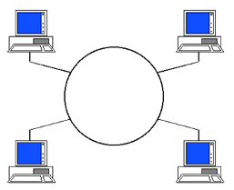

Рисунок 10 — Схема соединения «кольцо»

От схемы зависит состав оборудования и программного обеспечения. Топологию выбирают, исходя из потребностей предприятия. Если предприятие занимает многоэтажное здание, то в нем может быть применена схема «снежинка», в которой имеются файловые серверы для разных рабочих групп и один центральный сервер для всего предприятия.

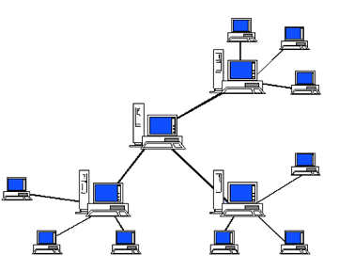

Рисунок 11— Схема соединения «снежинка»

В этом проекте будет применяться схема «снежинка». Этот выбор аргументирован следующими факторами:

при выключении какого-либо компьютера вся сеть будет продолжать работать.

простота добавления новых устройства.

удобство обслуживания.

простота нахождения проблем в сети.

У курьерской компании в каждом городе должно быть несколько почтовых отделений. В них находится рабочее компьютерное место для почтальона, где он 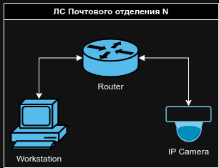регистрирует отправку и получение посылок. Оно подключается к локальной сети головного офиса через VPN туннель. Это нужно для работы с ERP системой. VPN туннель настраивается на роутере. Также с целью безопасности в почтовом отделений должно стоять IP камера наблюдения. В итоге получаем диаграмму на рисунке 1.

Рисунок 1 — Диаграмма локальной сети почтового отделения.

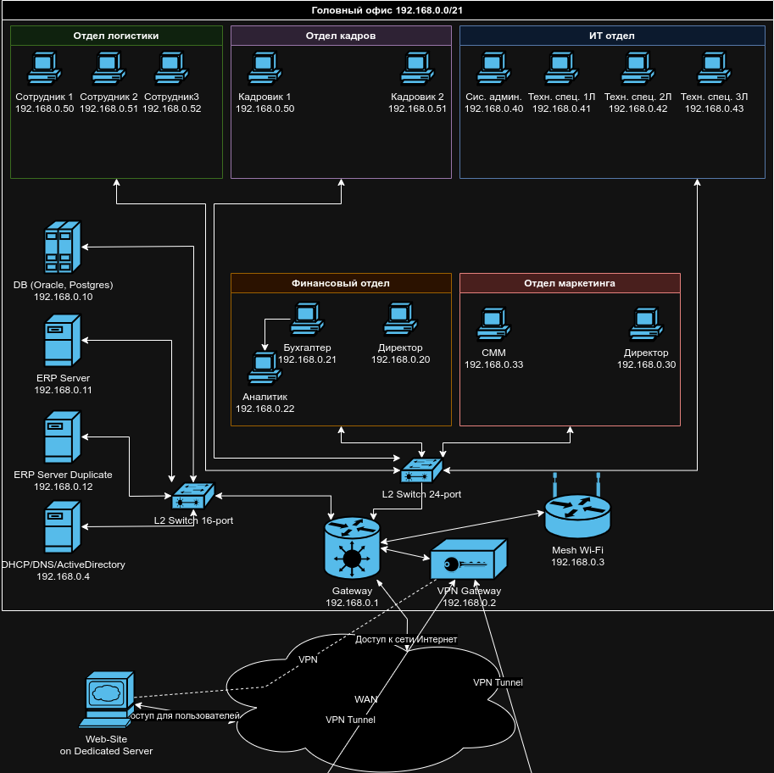

Рисунок 2 — Диаграмма локальной сети головного офиса.

Далее рассмотрим локальную сеть головного офиса, который представлена на рисунке 2. В локальной сети офиса стоит основной роутер 192.168.0.1, который предоставляет сотрудникам доступ в Интернет. Также к нему подключена Wi-Fi mesh система для возможности подключения к сети беспроводным способом и также для гостевого доступа. DHCP/DNS службы будут стоять на сервере 192.168.0.3. Также на нём будет стоять также доменный контроллер Active Directory для управления пользователями и ролями. Для работы ERP системы будут использоваться отдельные сервера 192.168.0.11 и 192.168.0.12, и также сервер баз данных 192.168.0.10. Рабочие компьютеры сотрудников подключаются к общему L2 коммутатору на 24 порта, который в следующую очередь подключается к основному роутеру. Почтовые отделения подключаются к этой сети через роутер 192.168.0.2, где открыт порт для VPN подключения. Это может быть OpenVPN, L2TP, Wireguard и т.п. Также к нему подключен выделенный сервер на котором работает веб-сайт компании.

Общая схема сети представлена на рисунке 3.

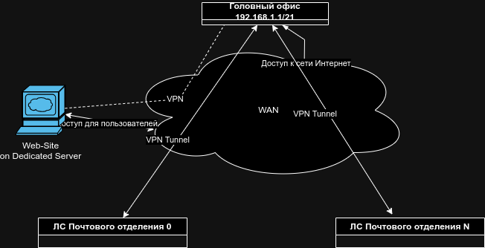Рисунок 3 — Общая схема сети.

При проектировании локально-вычислительной сети одним из основных моментов является учет факторов, влияющих на выбор кабельной системы. Перечислим некоторые основные факторы:

требуемая пропускная способность, скорость передачи в сети;

размер сети, то есть сколько будет в сети рабочих станций;

требуемый набор служб (передача данных, речи, мультимедиа и т.д.), который необходимо организовать;

требования к уровню шумов и помехозащищенности;

общая стоимость проекта, включающая покупку оборудования, монтаж и последующую эксплуатацию.

Можно выделить несколько основных кабельных средств передачи данных в ЛВС:

* витая пара;
* коаксиальный кабель;
* оптоволокно.

Было принято решение использовать экранированную витую пару, так как она соответствует всем основным, предъявляемым к кабельной системе:

* гибкость;
* скорость передачи данных достаточная для ООО «Деливери Клаб»
* простота монтажа и обслуживания;
* безопасность передачи данных;
* недорогая себестоимость.

При проектировании сети в трёхэтажном здании, где находится управление организации была выбрана сетевая операционная система Windows Server 2016.

Выбранная операционная система Windows Server 2016 обладает следующими качествами:

* позволяет работать с высокими нагрузками;
* обеспечивает резервное восстановление и бесперебойное функционирование всех служб;
* обладает высокой надежностью, легкой доступностью и масштабируемостью;
* предоставляет средства для упрощения управления и администрирования;
* предоставляет расширенную платформу приложений для быстрого создания решений для обеспечения связей между сотрудниками, партнерами, системами и клиентами путем предоставления встроенного веб-сервера и сервера потоков мультимедиа, обеспечивающих быстрое, простое и надежное создание динамических веб-узлов интрасети Internet
* возможность получения сотрудниками доступа к информации не зависимо от инфраструктуры, сетей, устройств и приложений, с которыми они работают;
* обеспечивает непрерывный и безопасный доступ к ресурсам компании и корпоративной сети, упростив при этом процесс идентификации пользователей и управление учетными данными на локальных и облачных ресурсах;
* имеется возможность удаленного доступа к серверу

## Выбор сетевого аппаратного обеспечения

Наиболее дешевый вариант сервера базируется на ПК общего назначения с достаточно большим объемом оперативной памяти.

Кроме сервера, необходимо использовать 8 ПК (по количеству рабочих мест). Для оптимального сочетания стоимости (ремонтопригодности) и качества работы (привлечения клиентов) предлагается использовать следующую конфигурацию каждого ПК.

Чипсет Intel P45/G45

Процессор Core 2 duo E8500

Память 2048Mb DDR2 800

Жесткий диск 320Gb SATA

Дисковод 3”

Видеокарта 512Mb PCI-E Radeon 3850

Сетевая карта OnBoard 10/100MBit

Оптический привод СD±R (RW)

Выбор сетевого кабеля выполнен ранее – неэкранированная витая пара 5Е. Стандартная сетевая карта для ПК и коммутатор применим производства компании DLink. Существует достаточно широкая номенклатура их разновидностей; следует выбрать наиболее дешевый, исходя из требуемых задач.

Из последних разработок компании следует обратить внимание на коммутатор TL-SG5426 и карту DFE-580TX 4port 10/ 100Mbps Server Card.

## Перечень технического обеспечения

Таблица 2 — Аппаратное обеспечение

|  |  |  |
| --- | --- | --- |
| **Наименование** | **Основные характеристики** | **Количество** |
| ***Компоненты серверного компьютера*** | | |
| Платформа | 2 U, 8 * 3, HDD, 2 * 750 Вт | 1 шт |
| Процессор | Intel Core i3-5300 (2.93GHz, 4Mb, HD Graphics) | 1 шт |
| Память | 16384 MB Kingston, DDR3-1333 | 1 шт |
| Жесткий диск | 500GB SATA HDD (7200rpm) | 2 шт |
| SSD накопители | SATA 2,5 Intel 710 300 GB | 1 шт |
| Блок питания | Блок питания 450Вт с пониженным уровнем шума | 2 шт |
| ***Компоненты клиентского компьютера*** | | |
| Системный блок | ASUS CP6230 RUCH19 | 8 шт |
| Монитор | Samsung SyncMaster 723N | 8 шт |
| Мышь | Logitech Wireless M325 S | 8 шт |
| Клавиатура | Rapoo E9070 Black | 8 шт |
| Витая пара 5й категории (1 бухта) | Кабель FTP 10PR 24AWG CAT5 305м REXANT | 2 бухты |
| Коннектор RJ-45, 5й категории (50 шт) | Oem 5x10x5мм 0.005 кг | 100 шт |
| Кабель-канал с перегородкой (соединительные элементы) (70 м) | Legrand DLP 50х150 | 120 м |
| Патч-панель 19", 20 порта RJ–45, категория 5E | 1U, и оснащена универсальными разъемами для заделки кабеля 110/KRONE. Корпус выполнен из 1,5 мм стали, покрыт долговечной черной порошковой эмалью. | 2 шт |
| Кабельные стяжки | нейлон 6.6, самозатухающий, без галогенов | 1 упак |
| Коммутатор | коммутатор (switch) возможность установки в стойку 24 порта Ethernet 10/100/1000 Мбит/сек поддержка работы в стеке 128 Мб оперативной памяти 445 x 44 x 378 мм, 5.5 кг | 1 шт |
| Медиаконвертер | 1000M RJ45 to 1000M SFP slot supporting MiniGBIC modules, switching power adapter, chassis mountable | 1 шт |
| Сплит-система для серверной | Daikin RYN25GX Nord-30 | 1 шт |
| Силовая розетка | 220/380 В | 20 шт |
| Телекоммутационная стойка | металлическая конструкция повышенной жесткости и прочности | 1 шт |
| Точка доступа WI-FI | Поддержка WiFi 802.11: b, g, n Беспроводная передача данных (Мбит/сек): 300 Передача данных LAN (Мбит/сек): 10/100 | 1 шт |
| Стабилизатор напряжения | VoTo PRO-1000 331x120x78 | 1 шт |
| Модуль Gigalink GL12GT2 | 50/125 μm MMF FP (лазер с резонатором ФабриПеро) | 1 шт |

Таблица 4 — Программное обеспечение

|  |  |
| --- | --- |
| Устройства | Используемое ПО |
| Сервер | MandrivaEnterpriseServer 5  AVP for Workstation 6.0.303 |
| Рабочие станции | Microsoft Windows Professional 8.1 Russian Upgrade Government |

## Материальное обеспечение

Таблица 4 — Расчет затрат

|  |  |
| --- | --- |
| **Оборудование** | **Цена/руб.** |
| Витая пара 5й категории(2 бухты) | 4950 |
| Коннектор RJ-45, 5й категории (100 шт) | 200 |
| Кабель-канал с перегородкой (соединительные элементы) (70 м) | 24050 |
| Комплектующие элементы для кабельканала | 1030 |
| Патч-панель 19", 20 порта RJ–45, категория 5E | 1430 |
| Кабельные стяжки | 100 |
| Маркеры | 560 |
| Коммутатор | 3460 |
| Медиаконвертер | 2720 |
| Сплит-система для серверной | 34800 |
| Силовая розетка (20шт) | 1750 |
| Телекоммутационная стойка | 6670 |
| Серверный компьютер | 97732 |
| Клиентский компьютер (8) | 137905 |
| Точка доступа WI-FI | 5600 |
| Стабилизатор напряжения | 1500 |
| ***Итого: 649055*** | |

# Заключение

В данном курсовой работе мы рассмотрели основные вопросы, связанные с серверами, сформировали уровень декомпозиции А0 и ее декомпозицию по нотации методологии IDEF0, разработали проект локальной сети для ООО «Деливери Клаб». Сеть построена с использованием коммутаторов, концентратора.

Сервер в современных предприятия, офисах, и в других организаций один из важнейших оборудований. Он хранит в себе важную информацию, распределяя её по уровню доступа рабочих станций, хранит резервную копию информации, и обеспечивает связь с интернетом и другими сетевыми устройствами. Работа сервера обычно автономное, и не требует постоянного присутствия оператора, и чаще всего выполняет сложные операции, которые обычные рабочая станция не справиться.

Кратко основное: по способу управления сети является многоранговой, построена по типу «Снежинка». Используется кабель экранированная витая пара. Основные устройства для соединения сети являются коммутаторы, а для соединения 2 сетей и интернета концентратор. Рабочие станции и серверы были подобраны в соответствии с совместимостью друг с другом. Стоимость построения сети составила 649055 руб.

# Список используемой литературы

1. Корпоративные информационные системы: учебник. / Майоров Е.Е., Таюрская И.С. – СПб.: Издательство Университета при МПА ЕврАзЭС, 2020. 220 с. – (Серия «Учебники Университета при МПА ЕврАзЭС», ISSN 2782-151X)
2. Корпоративные информационные системы: требования при проектировании : учебное пособие для вузов / В.А. Астапчук, П.В. Терещенко. – 2-е изд., испр. и доп. – Москва : Издательство Юрайт, 2022. – 113 с.
3. Э. Таненбаум Компьютерные сети. СПб.: Питер, 2008.
4. Сети ЭВМ: протоколы, стандарты, интерфейсы / Ю. Блэк; перев. с англ. - М.: Мир, 1990.